 |  |  | 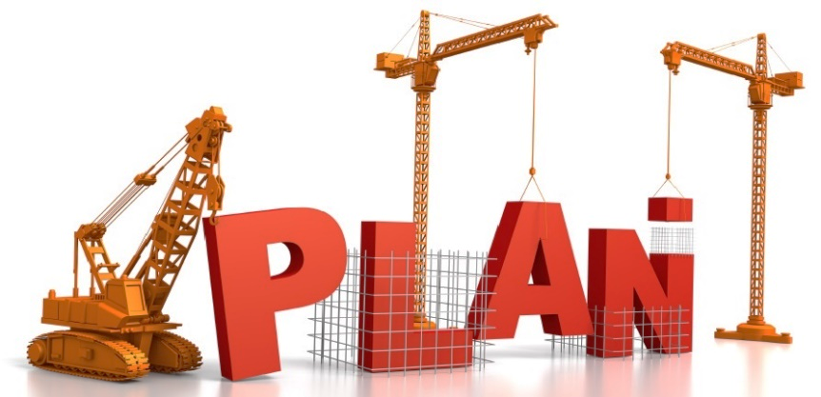
АНКЕТА О ПРОЈЕКТИМА И ВАШИМ ИДЕЈАМА ЗА КОЈЕ СМАТРАТЕ ДА ТРЕБА ДА СЕ НАЂУ У БУЏЕТУ У 2024. ГОДИНИ  Поштовани грађани и грађанке,  Општина Ковин донела је План развоја за период 2022-2028, План капиталних инвестиција за 2024 и ушла у процедуру израде Средњорочног плана. У току припрема доношења буџета за 2024. годину, желимо да обавестимо и укључимо своје суграђане и суграђанке у предлагање пројеката који треба да се нађу у буџету.  Капитални пројекти који су успешно прошли процедуру оцењивања oд стране Комисије за капиталне инвестиције општине Ковин и треба да се нађу у буџету су:  - Санација зграде ОШ „Предраг Кожић“ Дубовац – (у сарадњи са покрајинским и републичким органима)  - Санација зграде ОШ „Бора Радић“ Баваниште (у сарадњи са покрајинским и републичким органима)  - Инвестиционо одржавање објекта Центра за културу – кров и фасада (у сарадњи са покрајинским и републичким органима)  - Опремање базена градског купалишта  - Надзор над извођењем радова на изградњи бициклистичке стазе на деоници Ковина (у сарадњи са покрајинским и републичким органима)  Молимо вас да на предвиђеном делу анкете напишете Вашу идеју и образложите зашто је она важна за нашу Општину Ковин.  У разматрање ће се узети идеје које спадају под надлежност локалне самоуправе.  Електронску анкету можете попунити путем линка који се налази на сајту општине, на веб адреси www.kovin.org.rs или преко линка на нашој фејсбук страници www.facebook.com/oukovin/  Анкета траје од 22. новембра до 01. децембра 2023. године.  Резултати ће бити објављени на сајту општине и фејсбук страници. |  |  | УПИТНИК ЗА ПРИКУПЉАЊЕ ВАШИХ ИДЕЈА:  Ове године Вас питамо шта су Ваше идеје?  - Опишите укратко Вашу идеју  _____________________________________________________________________  _____________________________________________________________________  _____________________________________________________________________  _____________________________________________________________________  _____________________________________________________________________  _____________________________________________________________________  - Наведите шта грађани наше општине добијају реализацијом Ваше идеје  _____________________________________________________________________  _____________________________________________________________________  _____________________________________________________________________  _____________________________________________________________________  _____________________________________________________________________  - Контакт подаци (није обавезан податак)  _____________________________________________________________________  _____________________________________________________________________  ХВАЛА НА САРАДЊИ!  Радна група за партиципативно буџетирање

